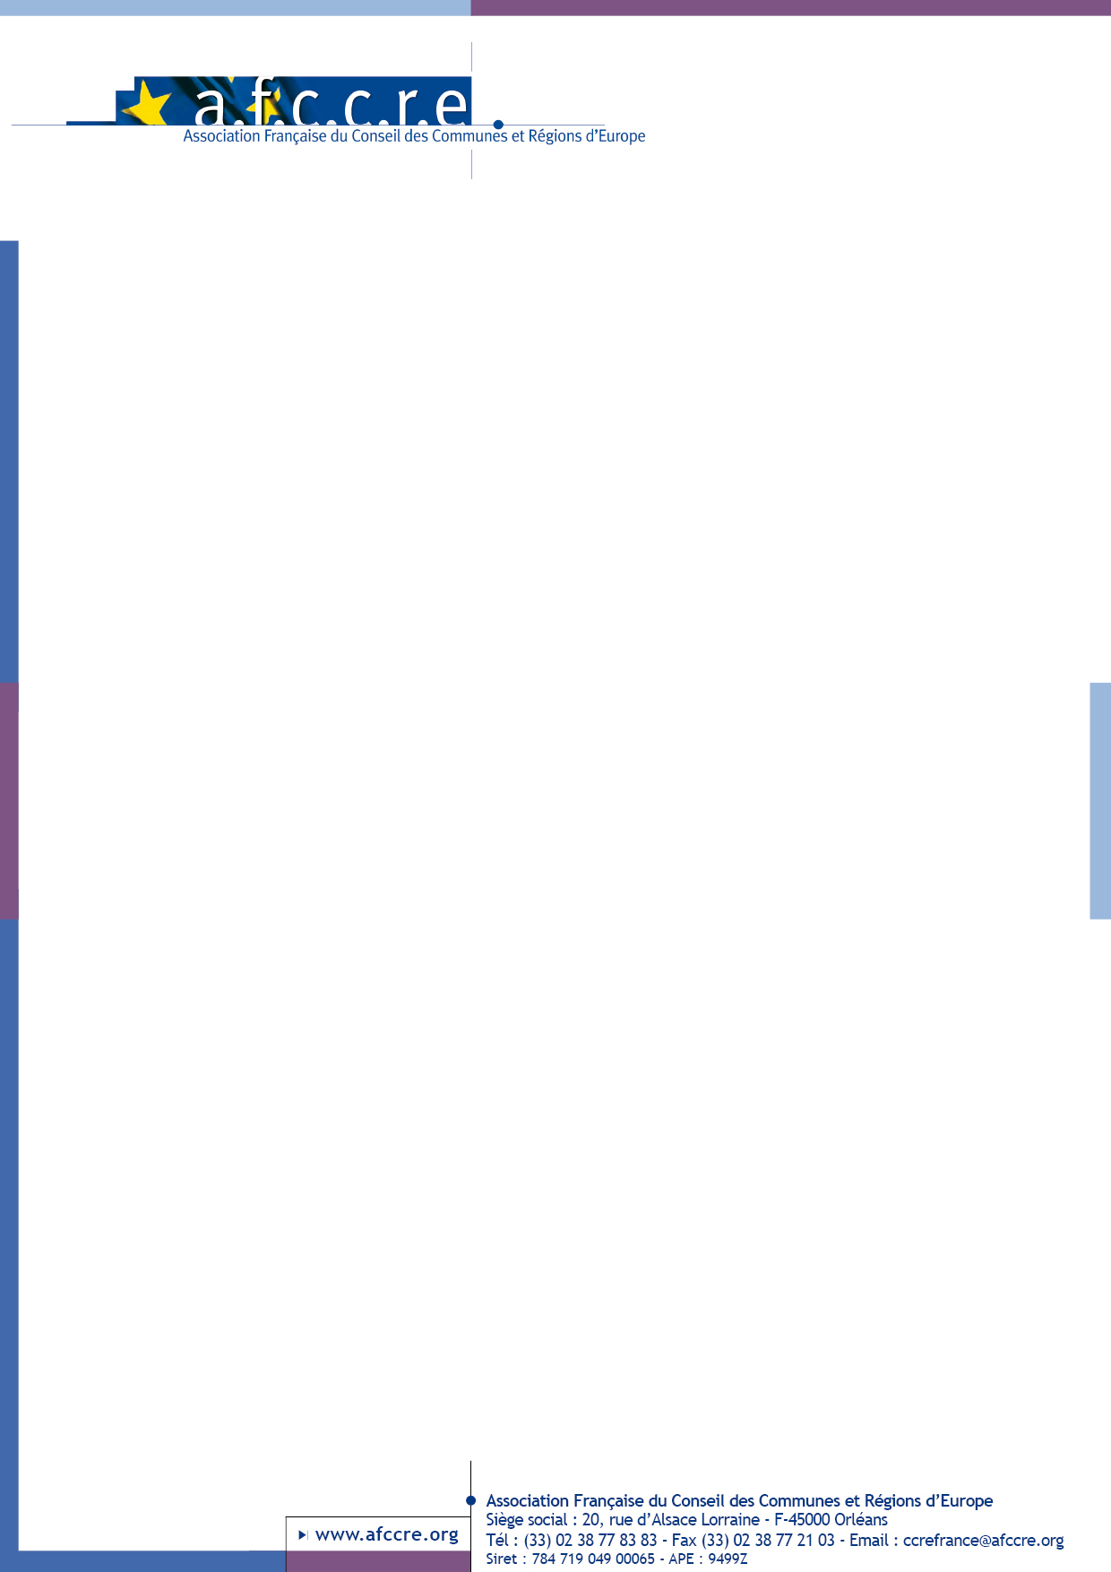
3ème Conférence nationale sur la mise en œuvre
de la Charte européenne pour l'égalité
des femmes et des hommes dans la vie locale

Suresnes, le 22 septembre 2016

BULLETIN DE PARTICIPATION

A retourner à : AFCCRE – 20 rue Alsace Lorraine - 45000 ORLEANS

valerie.loirat@afccre.org / laure.cazi@afccre.org
Fax : 02.38.77.21.03

Mme / M. :
Fonction(s) :
Collectivité :
Adresse :

Tel : | Fax :

E-Mail :

❒ participera | à la 3ème conférence nationale sur la mise en œuvre de la Charte européenne pour l'égalité des femmes et des hommes dans la vie locale, le 22 septembre 2016
❒ ne participera pas

❒ sera représenté(e) par (nom et fonction) :

…………………………………………………………………………………………………………………………………………………………………………

❒ participera à l'atelier 1 : Aide au retour à l'emploi, soutien à l'entreprenariat féminin, etc… Quelles initiatives locales?

OU

❒ participera à l'atelier 2 : Education et sensibilisation à l'égalité

OU

❒ participera à l'atelier 3 : Accès aux Droits des femmes migrantes

Date Signature

